Памятка для родителей

по организации внеурочной деятельности в кружке «Шахаматы в школе»

**В МОУ «НОШ № 10» проводится кружок «Шахматы в школе».**

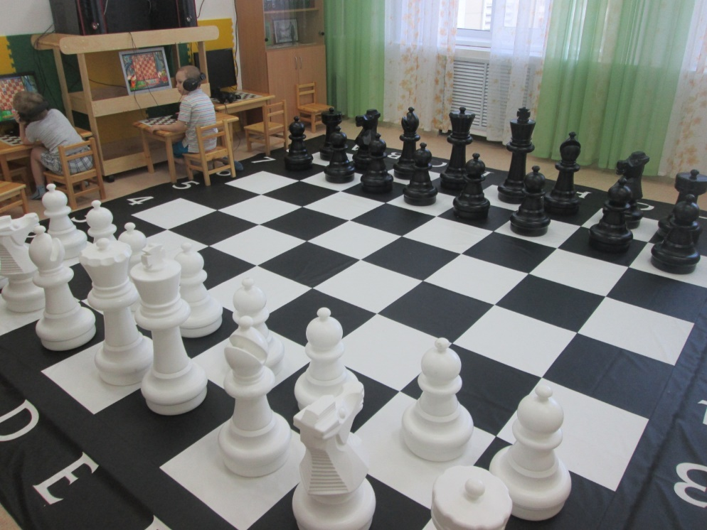Вопреки широко распространённому мнению о шахматном образовании ребёнка мы не стремимся непременно научить его или её играть в шахматы. Если ваш ребенок в процессе посещения кружка «Шахматы в школе» постепенно научится играть в шахматы – это будет просто побочный продукт его развития. Гораздо важнее совсем иной результат.

Мышление ребенка в процессе занятий в шахматы постепенно, понемногу готовится к восприятию целого комплекса важнейших математически значимых абстрактных понятий: «столбец», «строка», «клетка», «ячейка» и т.д. **В процессе игровых практик постепенно вырабатывается осознанное отношение к выбору различных игр, закладывается стойкий иммунитет к несправедливым азартным играм, устойчивое невосприятие игромании.** Ребенок обнаруживший огромное число различных игр во время данной внеурочной деятельности получает собственный аппарат игровых предпочтений. На примере шахматных малых игр он обнаруживает большое разнообразие досок, фигур, часов и правил. Он передвигает и громадные шахматные фигуры и сам становится как бы фигуркой на огромной шахматной доске, и играет большим числом маленьких фигурок самых разнообразных природных и сказочных персонажей. На шахматной доске ребенок сам для себя может разыгрывать собственные сценарии самостоятельно выдуманных им сказок. Мы никуда не торопимся. У нас нет задачи форсированного обучения ребенка исключительно шахматам.

Вы можете найти следующую информацию в Интернете. Выдающийся теоретик шахмат гроссмейстер Юрий Львович Авербах увлекается шахматами с 3-х лет, играет с семи. С 4-х лет увлекся шахматами Хосе Рауль Капабланка. С трех лет до семи он просто посещал шахматный клуб.

Как видим путь к шахматам занял 4 года. Но чем раньше ребенок начинает знакомиться с организованной плоскостью, с четко предъявляемой структурой, тем легче он постепенно входит в огромный и сложный мир математических абстракций

. Сегодня у учащихся есть возможность посещать во внеурочное время кружок «Шахматы в школе», что позволит ощутить это особым образом организованное пространство формирующее базу для овладения целым арсеналом великих логических игр. Вот еще цитата из Интернета:  сайт «Мама и малыш» <http://www.2mm.ru/razvitie/630/hod-konem.-shahmaty-dlya-malyshey> В шахматисты – прямо из песочницы Первый вопрос, который возникает у заботливых родителей: в каком возрасте лучше учить ребенка шахматам? Есть ли смысл учить малыша такой сложной игре до первого класса? Педагоги единодушны – надо спешить!

**Специалисты считают, что есть три причины для занятий шахматами именно в младшем школьном возрасте.**

*1. Ранний старт оправдан, прежде всего, если мы хотим вырастить чемпиона. Многие великие шахматисты начали постигать азы древней игры довольно рано. Судите сами. X. Р. Капабланка и А. Карпов познакомились с древней игрой в 4 года, Н. Гаприндашвили и Г. Каспаров – в 5 лет, В. Смыслов и Б. Спасский – в 6, А. Алехин и М. Таль – в 7.*

*2. Впрочем, не все дети, кого увлечет шахматная игра, станут чемпионами. Поэтому для большинства из нас важнее вторая причина раннего знакомства с шахматами – желание вырастить гармонично развитого человека. Не случайно охотно проводили досуг за шахматной доской А. Пушкин и М. Лермонтов, И. Тургенев и Л. Толстой.*

*3. Последняя причина кроется в благотворном влиянии игры на подготовку к школе.*

**экспериментально подтверждено, что дети, вовлеченные довольно рано в волшебный мир шахмат, лучше успевают в школе, особенно по точным наукам, и даже быстрее делают домашние задания.**